Российская Федерация  Ульяновская область  АДМИНИСТРАЦИЯ  муниципального образования «Новомалыклинский район»  __________________________________  433560, Ульяновская область, Новомалыклинский район, с. Новая Малыкла, ул. Кооперативная, 32, каб. № 12  Тел. (факс) 8 84 232 2 16 44  адрес эл. почты Kdn.nm@mail.ru  « 13»__01__2023___года  Исх.№ 36  на ______ от_________ | В отдел по обеспечению деятельности комиссии по делам несовершеннолетних и защите их прав при Правительстве Ульяновской области

Отчёт об итогах Единого дня безопасности
несовершеннолетних 10.01.2023 г.
на территории МО «Новомалыклинский район».

Во исполнении распоряжения Губернатора Ульяновской области № 925 – р от 25 августа 2020 г., 12 октября 2022 г. на территории муниципального образования «Новомалыклинский район» проведен Единый День безопасности несовершеннолетних.
Согласно плана мероприятий было организовано и проведено 54 мероприятия, проводимых органами системы профилактики безнадзорности и правонарушений несовершеннолетних.
Участие в совместных межведомственных рейдах с органами системы профилактики, который был организован 10 января 2023 года. Выезд осуществили в следующие населенные пункты: (с. Верхняя Якушка, с. Нижняя Якушка, с. Станция Якушка) Посетили 5 семей находящиеся в СОП, их них 8 родителей, 15 несовершеннолетних.
В рамках Единого дня безопасности несовершеннолетних в образовательных организациях 10 января 2023 года были проведены различные по форме мероприятия, направленные на «Обеспечение безопасности детей на улице».
В МОУ Новомалыклинская СОШ прошло онлайн внеклассное мероприятие - беседа: «Безопасность на льду» с общим охватом – 31 учащийся.
В МОУ Старобесовской ООШ им. А.Ф. Юртова – проведён онлайн урок осторожности в начальных классах "Путешествие в страну Безопасности", распространение онлайн буклетов среди старшеклассников "Безопасность детей в зимний период" с общим охватом -17 человек.
В МОУ Верхнеякушкинская ООШ учителями начальных классов проведён онлайн инструктаж "Осторожно, тонкий лёд!" с общим охватом – 47 человек.
В рамках Единого дня безопасности, с учащимися МОУ Среднесантимирская СОШ, проведено онлайн внеклассное мероприятие на тему: "Безопасность на льду" с общим охватом – 16 человек.
10 января в рамках Единого дня безопасности несовершеннолетних были проведены онлайн мероприятия в 1-9 классах МОУ Высококолковская СШ по теме «Безопасность на улице» с общим охватом – 43 человека.
В МОУ Нижнеякушкинская ООШ с учащимися была проведена онлайн беседа по теме « Обеспечение безопасности детей на улице (предупреждение травматизма несовершеннолетних на ледовых площадках, ледовых сооружениях, в период игр и развлечений на свежем воздухе» с общим охватом 31 человек.
Во время акции «Единый день безопасности» проходили целенаправленные профилактические мероприятия по «Обеспечение безопасности детей на улице».
Единый День безопасности несовершеннолетних 10 января 2023 года работниками учреждений культуры для несовершеннолетних были проведены мероприятия, подготовлены и размещены на официальных сайтах ОК и ВК , МУК ЦКиД «Радуга» видеоролики, мультики, информ дайджесты на тему «Обеспечение безопасности детей на улице, в том числе на водных объектах. Правила безопасности в зимний период».
Всего проведено 21 мероприятие: (10 оффлайн охват 85 чел.) , 11 онлайн (из них 1-виртуальный информ дайджест ( 50 просмотров), 9 видеороликов ( 500 просмотров), 1 онлайн урок 70 просмотров ), В библиотеках были представлены тематические стенды, полки и выставки – всего 14.
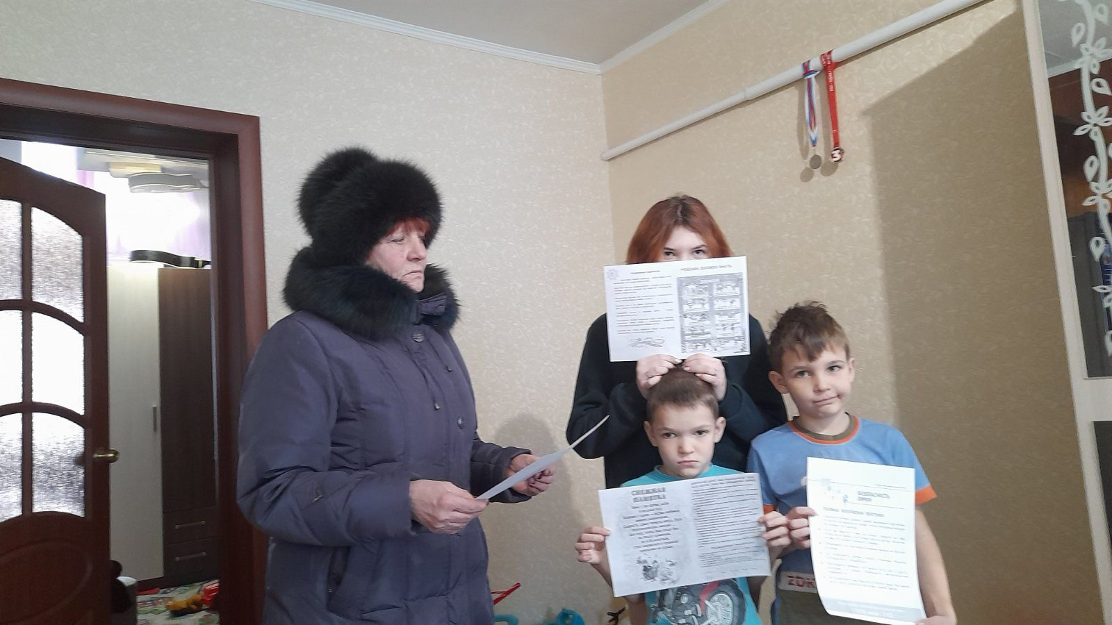

В рамках проведенного Единого дня безопасности, фактов жестокого обращения в отношении несовершеннолетних не выявлено.

Председатель комиссии
по делам несовершеннолетних и защите их прав:
администрации муниципального образования
«Новомалыклинский район» А.Г. Гайнетдинова

Исполнила: Н.В. Поршнева
884232(2-16-44)

